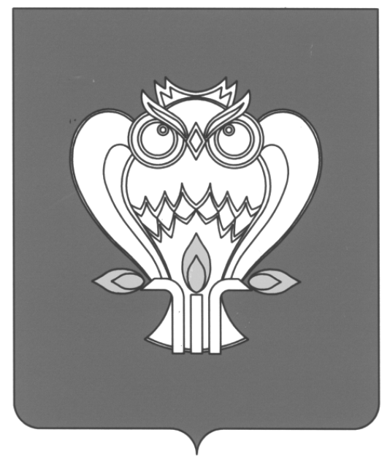
ДУМА ГОРОДА НОВЫЙ УРЕНГОЙ

РЕШЕНИЕ № 81

18.06.2026 г. Новый Уренгой

О признании утратившими силу некоторых решений
Думы города Новый Уренгой

В соответствии с федеральными законами от 31.07.2020
№ 248-ФЗ «О государственном контроле (надзоре) и муниципальном
контроле в Российской Федерации», от 06.10.2003 № 131-ФЗ
«Об общих принципах организации местного самоуправления в Российской Федерации», от 20.03.2025 № 33-ФЗ «Об общих принципах организации местного самоуправления в единой системе публичной власти», руководствуясь Уставом городского округа город Новый Уренгой Ямало-Ненецкого автономного округа, Дума города Новый Уренгой

РЕШИЛА:

1. Признать утратившими силу решения Думы города Новый Уренгой:
- от 27.03.2025 № 398 «Об организации и осуществлении муниципального жилищного контроля»;
- от 25.09.2025 № 11 «О внесении изменений в решение Думы города Новый Уренгой от 27.03.2025 № 398»;
- от 26.02.2026 № 46 «О внесении изменений в решение Думы города Новый Уренгой от 27.03.2025 № 398».
2. Разместить настоящее решение в сетевом издании «Импульс Севера» и на официальном сайте Думы города Новый Уренгой в сети Интернет.
3. Решение вступает в силу с 01.09.2026.

Глава города Новый Уренгой |  | А.А. Колодин
Председатель Думы  города Новый Уренгой |  | П.М. Шумова

